**Mundari y asamés Nepal y bbngladesh**

[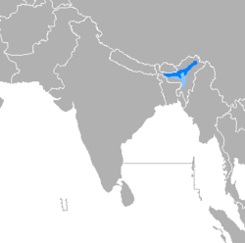](https://commons.wikimedia.org/wiki/File:Idioma_asam%C3%A9s.png)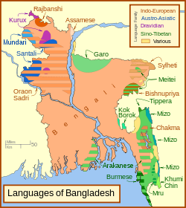

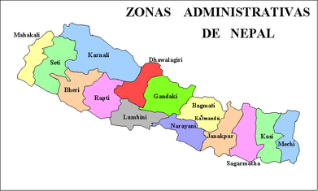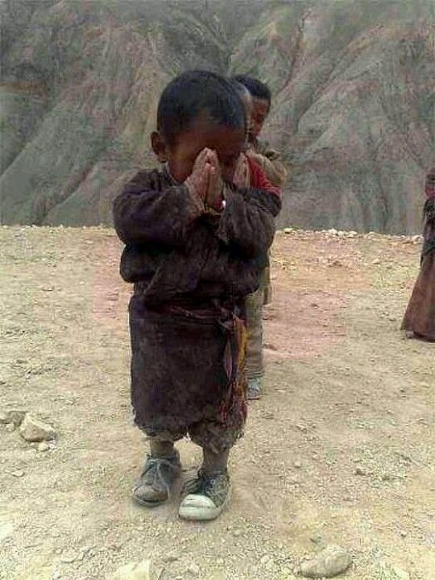

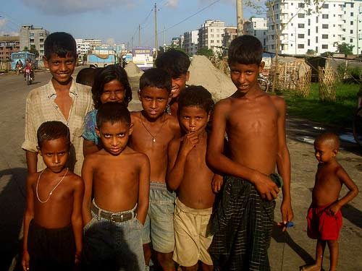



# Idioma asamés y mundari y otros como el santales se extiende por la zona norte de la actual Unión India y cubre la población montañosa de los grandes macizos o del Asia central

# El santali es una lengua de la subfamilia de las [lenguas austroasiáticas](https://es.wikipedia.org/wiki/Lenguas_austroasi%C3%A1ticas), en relación con Ho y Munari. Es hablado por cerca de seis millones de personas en la [India](https://es.wikipedia.org/wiki/India), [Bangladés](https://es.wikipedia.org/wiki/Banglad%C3%A9s), [Nepal](https://es.wikipedia.org/wiki/Nepal) y [Bután](https://es.wikipedia.org/wiki/But%C3%A1n), la mayoría de hablantes viven en la India, específicamente en los estados de Jharkhand, Assam, Bihar, Orissa, Tripura y Bengala Occidental. Tiene su propio alfabeto, conocido como Ol Chiki, pero la tasa de alfabetización es muy baja, es entre el 10 y el 30%. El Santalés es hablado por los Santals.

**El idioma asamés ([autoglotónimo](https://es.wikipedia.org/wiki/Autoglot%C3%B3nimo" \o "Autoglotónimo) অসমীয়া *ôxômiya*) es la** [**lengua oficial**](https://es.wikipedia.org/wiki/Lengua_oficial) **del estado de** [**Assam**](https://es.wikipedia.org/wiki/Assam)**, en el noreste de la** [**India**](https://es.wikipedia.org/wiki/India)**. También se habla en partes de** [**Arunachal Pradesh**](https://es.wikipedia.org/wiki/Arunachal_Pradesh) **y otros estados del noreste de la India; en** [**Bután**](https://es.wikipedia.org/wiki/But%C3%A1n) **y** [**Bangladés**](https://es.wikipedia.org/wiki/Banglad%C3%A9s)**, y en otras partes del mundo que han recibido emigrantes de Assam. Es hablado por más de 20 millones de personas. En la actualidad, se trata de la lengua** [**indoeuropea**](https://es.wikipedia.org/wiki/Indoeuropeo) **más oriental.**

**El nombre del idioma asamés deriva de Assam, nombre de una parte del valle del río** [**Brahmaputra**](https://es.wikipedia.org/wiki/Brahmaputra)**. En asamés, el estado se llama Ôxôm (pronunciado */ojóm/*) y el idioma *ôxômiya* (*/ojomíia/*).**

## Formación del asamés

**El asamés y las lenguas afines, (como el** [**bengalí**](https://es.wikipedia.org/wiki/Idioma_bengal%C3%AD) **y el** [**oriya**](https://es.wikipedia.org/wiki/Idioma_oriya)**), desarrollado a partir de Magadhi Prakrit, la rama oriental de las lenguas prácritas que escribió el** [**prácrito**](https://es.wikipedia.org/wiki/Idioma_pr%C3%A1crito)**. Los registros escritos en una forma anterior de la secuencia de comandos del asamés se remonta a cuando Kamarupa (*parte de la actual Bengala era también una parte de la antigua Kamarupa*) fue gobernado por la dinastía de Varman.**

**Las características del asamés han sido descubiertas en el** [**siglo IX**](https://es.wikipedia.org/wiki/Siglo_IX) **por Charyapada, que son versos budistas descubiertos en** [**1907**](https://es.wikipedia.org/wiki/1907)**, en Nepal, y que entró desde el final de la época Apabhramsa. Ejemplos más tempranos del lenguaje apareció a principios del** [**siglo XIV**](https://es.wikipedia.org/wiki/Siglo_XIV)**, compuesta durante el reinado de Kamata Durlabhnarayana rey de la dinastía de Khen. Desde la época del asamés Charyapada ha sido influenciada por las lenguas pertenecientes a las** [**lenguas sino-tibetanas**](https://es.wikipedia.org/wiki/Lenguas_sino-tibetanas) **y** [**austroasiáticas**](https://es.wikipedia.org/wiki/Lenguas_austroasi%C3%A1ticas)**.**

## Escritura

**El asamés utiliza la escritura asamesa, una variante muy cercana de la escritura Nagari Oriental (bengalí), que proviene de la escritura** [**gupta**](https://es.wikipedia.org/wiki/Gupta)**.**[**1**](https://es.wikipedia.org/wiki/Idioma_asam%C3%A9s#cite_note-1)**Existe en el país una fuerte tradición literaria. Se pueden ver ejemplos en los edictos, las cesiones de tierra y los platos de plata de los reyes medievales.**

**El asamés tenía su propio sistema de escritura en la corteza del árbol *Saanchi* en que los textos religiosos y crónicas fueron escritas. La ortografía de los actuales en Las características no son necesariamente fonética. *Hemkosh*, el segundo diccionario del Asamés, tiene una ortografía hecha en base al** [**sánscrito**](https://es.wikipedia.org/wiki/Idioma_s%C3%A1nscrito)**, que son la norma actualmente.**

# Las lenguas habladas en Nepal

**Nepal es un país multilingüe ya que tiene al menos 120 tipos diferentes de lenguas. El nepalés, el idioma materno del país es una lengua derivada del pahari indo-europeo, del pahari oriental y de la familia indo-iraní. Es la lengua franca de facto de Nepal. Es hablado por aproximadamente 22 millones de personas tanto dentro como fuera del país.**

**Además, el nepalés también es usado en Bhután, algunas zonas de la India y Myanmar. En sus comienzos el idioma se llamaba Khaskura y luego se convirtió en Gorkhali o Gurkhali (del grupo étnico Gurkha). También se lo llamó Parbatiya, que significa “lenguaje de montaña” y Lhotshammika, que significa “idioma del sur”.**

**Entre las muchas lenguas y dialectos que tienen los nepaleses, algunos se extinguieron o fueron erradicados, tal es el caso del Dura, Kusunda y Waling. Además del nepalés, que es el idioma oficial de Nepal, también se usan otros idiomas como el newari, el awadhi, el limbu, el hindi, el mundari, el bahing y el maithili. Se cree que el nepalés constituye el conjunto más oriental de las lenguas pahari. Este es muy utilizado en las proximidades de la cordillera del Himalaya y es similar al hindi, el idioma oficial de la India.**

**El nepalés es un idioma vivo que se fortalece a través de una gran cantidad de literatura y escritura. Generalmente es impreso en escritura devanagari la cual sólo es comprendida por aquellos que hablan hindi y urdu. La lengua reúne misteriosos cuentos populares, que son una traducción de la epopeya del sur de Asia. Además, también existe una nueva versión de la Santa Biblia en nepalés.**

**No obstante, en estos días, el inglés se ha vuelto un idioma importante en Nepal. Es utilizado en la educación, los negocios, la medicina y en diferentes actividades de todos los días, incluso en Nepal se emiten programas de televisión de las cadenas estadounidenses.**

